Муниципальное бюджетное дошкольное образовательное учреждение
детский сад № 47 «Золотой петушок»
МБДОУ детский сад № 47 «Золотой петушок»

Картотека игр на развитие коммуникативных навыков,

сплочение коллектива, умения действовать в команде

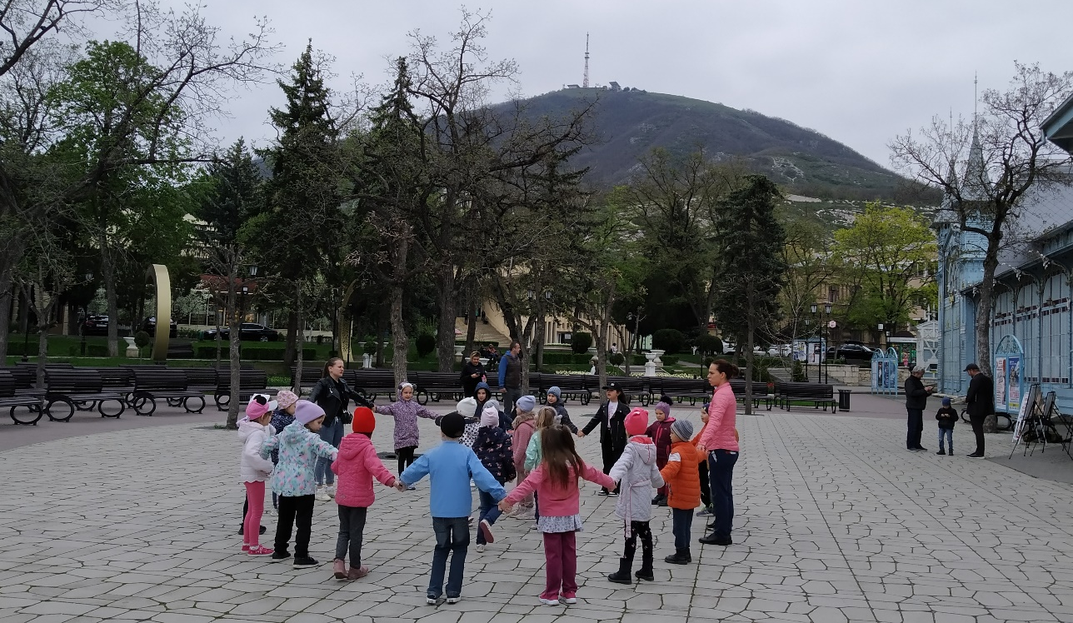

Подготовила

воспитатель Перфильева А. А.

Магнит (для детей с 3 лет)
Цель: формирование навыков сотрудничества, снижение застенчивости, развитие умения чувствовать других.
Дети стоят в кругу и держатся за руки. Пока звучит музыка, они двигаются по кругу. Когда музыка останавливается, взрослый называет чьё-нибудь имя (Юля). Тогда все дети, отпустив руки, бегут к Юле и встают вокруг нее в тесный кружок, так как Юля – магнит. Затем игра возобновляется. Магнитом должен побывать каждый ребенок.
Мои руки хороши, а у соседа лучше (для детей с 4 лет)
Цель: формирование положительного отношения к сверстнику, сплочение группы
Дети стоят в парах и дотрагиваются до названой части тела сначала своей, а потом - товарища со словами: «Мои руки (показ) хороши, а у соседа лучше (взять товарища за руки). Мои ноги хороши, а у соседа лучше». Перечисляются части тела: нос, плечи, уши, локти, коленки, пятки, спина.

Испорченный телефон (для детей с 4 лет)
Цель: развитие слухового внимания, коммуникативных навыков, умения точно передавать и воспринимать информацию.
Дети встают в ряд. Первый ребенок говорит тихо на ухо какое-либо слово или фразу рядом стоя-щему, тот передает следующему и т.д. У последнего спрашивают, какое слово (фразу) он услышал. Если слово (фраза) правильное, то телефон исправен. Если же слово не то, водящий спрашивает у всех по очереди (начиная с последнего), какое они слышали слово. Так узнают, кто напутал – испортил телефон.
Иголочка и ниточка (для детей с 4 лет)
Цель: развитие межличностного доверия, ответственности за других.
Выбирается водящий - он будет «иголочкой», а остальные дети держатся одной рукой за плечо впереди стоящего с закрытыми глазами - «ниточки». «Иголочка» бегает по комнате, «петляет». «Ниточка» - за ней, стараясь не «порваться» и «не запутаться». Игра проводится 2-3 раза, Хорошо, если роль иголочки исполняет застенчивый, зажатый, замкнутый ребенок.
Где мы были, мы не скажем! (для детей с 4 лет)
Цель: развитие групповой сплоченности, находчивости, выразительности движений.
Дети делятся на две группы. Одна группа сначала договариваются, какую деятельность они будут изображать. А затем, со словами: «Где мы были, мы не скажем, а что делали – покажем!», показывают ее движениями. Вторая группа отгадывает. Затем группы меняются ролями.
Мои друзья (для детей с 4 лет)
Цель: сплочение группы, повышение уверенности в себе и чувства защищенности
Дети встают в круг и, поочередно ударяя мячом об пол, говорят: «Я знаю пять имен моих друзей: Оля - раз, Ваня — два» и т.д., а затем передают мяч другому участнику. По окончании упражнения проводится краткая беседа, в ходе которой подводят детей к выводу о том, что хорошо иметь много друзей.
Я хочу с тобой дружить (для детей с 5 лет)
Цель: сплочение группы, установление доверительного контакта между детьми
Водящий произносит слова: «Я хочу дружить с…», а дальше описывает внешность одного из детей. Тот, о ком говорят, должен узнать себя, подбежать к водящему и пожать ему руку. Дал ее водящим становится он.

Карандаш (для детей с 5 лет)
Цель: развитие навыков конструктивного взаимодействия и сотрудничества в паре, развитие произвольности.
Перед каждой парой на полу лежит карандаш. Задача игроков - взять этот карандаш с двух сторон так, чтобы каждый из них касался его кончика только указательным пальцем. Пользуясь этими двумя пальцами на двоих, они должны суметь поднять карандаш, пронести его до конца комнаты и вернуться обратно. Если за это время они не уронили карандаш, и не помогали себе другой рукой, то можно поздравить пару с удачным выполнением задания. Это значит, что они способны быть друзьями.
Гляделки (для детей с 5 лет)
Цель: создание дружеских связей, сплочение группы, развитие умения понимать другого человека без слов
Для того, чтобы понять другого человека, необязательно использовать слова, например, можно понять его по взгляду. Для этого нужно встретиться взглядом (посмотреть друг другу в глаза). Сейчас вы будете встречаться с кем-нибудь из ребят взглядами, внимательно смотреть друг на друга, а затем меняться местами
По окончании упражнения детей спрашивают, трудно ли было встречаться взглядами и почему.
Найди друга (для детей с 5 лет)
Цель: сплочение группы, снижение застенчивости, развитие умения чувствовать других.
Дети сидят на стульях. Водящий с закрытыми глазами ходит по кругу, кладет руки на плечи детей и угадывает, кто это. Если он угадал правильно, тот, кого назвали, говорит: «Да, это я – Ваня». После того, как водящему завязали глаза, дети могут поменяться местами.
Вариант с родителями. Упражнение выполняется между родителями и детьми. Одной половине завязывают глаза, дают возможность походить по помещению и предлагают найти и узнать своего ребенка (или родителя). Узнать можно с помощью рук, ощупывая волосы, одежду, руки. Затем игроки меняются ролями.
Рукавички (для детей с 5 лет)
Цель: развитие умения чувствовать других, договариваться, согласовывать свои действия
Для игры нужны вырезанные из бумаги рукавички, количество пар равно количеству пар участников игры. Ведущий раскидывает рукавички с одинаковым орнаментом, но не раскрашенным, по помещению. Дети отыскивают свою «пару», отходят в

уголок и с помощью трех карандашей разного цвета стараются, как можно быстрее, раскрасить совершенно одинаково рукавички.
Замечание: Ведущий наблюдает, как организуют совместную работу пары, как делят карандаши как при этом договариваются. Победителей поздравляют.
Сочиним историю (для детей с 5 лет)
Цель: научить сосредотачиваться на слуховой информации, подчинять свои желания общим интересам, развитие коммуникативных навыков,.
Ведущий берет какую – нибудь игрушку и начинает про неё историю: «Жил-был маленький зайчик. Больше всего он любил...». Передает игрушку следующему участнику, тот продолжает, и так далее по кругу. Когда очередь опять доходит до ведущего, он направляет сюжет истории, оттачивает его, делает более осмысленным, и упражнение продолжается. «Он жил с…», «Однажды он решил…»
Дракон (для детей с 5 лет)
Цель: развитие групповой сплоченности, снятие напряженности, создание положительной атмосферы
Играющие становятся в линию, держась за плечи. Первый участник – «голова», последний – «хвост» дракона. «Голова» должна дотянуться до хвоста и дотронуться до него. «Тело» дракона неразрывно. Как только «голова» схватила «хвост», она становится «хвостом». Игра продолжается до тех пор, пока каждый участник не побывает в двух ролях. Игру рекомендуется проводить в конце занятия.
Тень (для детей с 5 лет)
Цель: развитие выразительности движений, внимания к чувствам и действиям другого.
Один играющий ходит по помещению и делает разные движения, неожиданные повороты, приседания, нагибается в стороны, кивает головой, машет руками и т. д. Все остальные встают в линию за ним на небольшом расстоянии. Они его тень и должны быстро и четко повторять его движения. Затем ведущий меняется. Игру можно проводить в парах: один ребенок – человек, другой – его тень.
Зеркало (для детей с 5 лет)
Цель: развитие выразительности движений, внимания к чувствам и действиям другого, сплочение группы.
Детям предлагается представить, что они вошли в магазин зеркал. Одна половина группы – зеркала, другая разные зверушки. Зверушки ходят мимо зеркал, прыгают, строят рожицы – зеркала должны точно отражать движения и выражение лиц зверушек.

Ручеек (для детей с 5 лет)
Цель: сплочение группы, развитие умения действовать сообща, оказывать поддержку
На полу мелом рисуется ручеек, извилистый, то широкий, то узкий. Туристы выстраиваются друг за другом в одну «цепь», кладут руки на плечи впереди стоящему, расставляют ноги на ширину ручья в том месте, где их путь начинается, и медленно передвигаются все вместе, меняя ширину расставленных ног, ступая по берегам ручья. Оступившийся попадает ногой в ручей и встает в конец цепи.
Вариант: игру можно проводить в парах. Тогда один из пары стоит на одном береге, а второй ребенок – на другом. Дети упираются друг в друга ладошками.
Пять островов (для детей с 5 лет)
Цель: активизация внимания и физической активности, развитие способности к кооперации.
На полу пять кругов разного цвета, достаточно больших, чтобы разместить всех участников. Попросите всех выбрать остров, на котором они хотели бы жить. Предупредите участников, что один из островов очень скоро затонет в море, и жители этого острова будут вынуждены быстро переселиться на другие острова. Пусть все разместятся, а потом выкрикните цвет острова, который тонет. Участники бегут к четырем другим островам. Игра продолжается до тех пор, пока все не соберутся на одном острове. Игру можно проводить как в начале, так и в конце занятий.
Обмен (для детей с 5 лет)
Цель: учить договариваться, преодоление барьеров в общении, коррекция жадности.
Каждый ребенок получает набор из нескольких предметов (4 ребенка, по 4 предмета у каждого – по количеству играющих). Набор предметов у всех одинаковый (шишка, орех, камушек, мячик)
«Каждый из вас должен обменяться с другими детьми и собрать в свою коробочку только одинаковые предметы, например, только 4 орешка или 4 камушка. Но говорить о том, что вы хотите собрать – нельзя. Во время обмена не забывайте говорить «Спасибо». Игра закончится, когда первый из вас соберет все одинаковые предметы».
Групповой массаж (для детей с 5 лет)
Цель: усиление групповой сплоченности через телесный контакт, развитие тактильной чувствительности.

Попросите группу встать в круг и повернуться так, чтобы перед каждым участником была спина другого человека. Соседи сзади начинают массировать плечи соседа, стоящего впереди него. Можно слегка постучать кулачками по спине, погладить по голове. Упражнение лучше применять в конце занятия.
Сиамские близнецы (для детей с 6 лет)
Цель: развитие умения чувствовать других, договариваться, согласовывать свои действия
Дети разбиваются на пары, встают плечом к плечу, обнимают друг друга одной рукой за пояс, одну ногу ставят рядом. Теперь они сросшиеся близнецы: 2 головы, 3 ноги, одно туловище и 2 руки. Предложите им походить по помещению, присесть, что-то сделать, повернуться, лечь, встать, порисовать и т.д. Чтобы третья нога была «дружной», ее можно скрепить веревочкой.
Слепой и Поводырь (для детей с 6 лет)
Цель: развитие межличностного доверия, умения чувствовать других.
Дети разбиваются на пары. Один - «слепой», другой – «поводырь», который должен провести «слепого» через различные препятствия. «Слепой» с закрытыми глазами встает сзади «поводыря» и держится одной рукой за его плечо. Цель поводыря – провести слепого так, чтобы тот не упал, не споткнулся, не ушибся. Поводырь сначала медленно начинает передвигаться по помещению, «слепой» следует за ним, стараясь не потеряться. Затем траектория и скорость движения увеличивайся. Упражнение выполняется 5 минут, затем пары меняются ролями.
Неваляшка (для детей с 6 лет)
Цель: коррекция страхов, застенчивости, развитие доверия, умения чувствовать других
Количество участников трое: родители и ребенок, либо один взрослый и двое детей. Двое встают на расстоянии метра лицом друг к другу. Ноги стоят устойчиво, делается упор на одну. Руки выставлены вперед. Между ними стоит третий участник с закрытыми или завязанными глазами. Ему дается команда: «Ноги от пола не отрывай и смело падай назад!» Выставленные руки подхватывают падающего и направляют падение вперед, там ребенок встречает снова выставленные руки. Подобное покачивание продолжается в течение 2 – 3 минут, при этом амплитуда раскачивания может увеличиваться.
Дети с сильными страхами и робостью могут выполнять упражнения с открытыми глазами, амплитуда раскачивания может быть сначала минимальной.

Выключенный звук (для детей с 6 лет)
Цель: развитие невербальной коммуникации, выразительности движений
Для игры можно использовать макет телевизора с отверстием вместо экрана. Дети по очереди садятся на стульчик «в телевизор». Затем ребенка просят рассказать детям какую-нибудь историю, например о том, как он шел сегодня в детский сад. Через несколько минут взрослый дает команду, по которой ребенок замолкает. Взрослый говорит детям «У нашего телевизора выключился звук. Давайте попробуем понять, о чем нам рассказывает (имя ребенка) без слов». Дети «озвучивают» рассказ ребенка. Рассказчик может жестикулировать, изображать действия и т.п. Если рассказчика поняли неправильно, необходимо повторить еще раз. Затем можно сменить рассказчика.
Групповой коллаж (групповое задание)
Необходимые материалы: ватман; различные изобразительные материалы, фольга, обрезки меха, ткани, поролона; различные журналы; клей; ножницы; коробочки из-под чая, мыла, конфет.
Тема групповой композиции (инсталляции) может быть определена заранее психологом в соответствии с его целями, но более интересной для детей будет работа над темой, выбранной ими самостоятельно.
Ватман помещается в центр комнаты. Участники рассаживаются вокруг него.«Сейчас из предложенных материалов вы создадите групповую композицию на тему... Участвовать в этой работе должен каждый». Время на работу — 30-35 минут. С самого начала работы включается фоновая музыка.
Обсуждение. В течение 5-7 минут необходимо придумать к композиции историю, сказку. После этого необходимо обсудить групповую работу, проговорить свои чувства, переживания, полученный опыт.
Ожерелье пожеланий (для детей с 6 лет)
Цель: интеграция эмоционально - положительного опыта.
На столе лежат отрезки шерстяной нити по 60 см по числу участников и большое количество отрезков нити по 10 см разного цвета. «Сейчас каждый из вас возьмет себе один длинный отрезок нити и повесит его на грудь, завяжет узелком, сделав «Ожерелье для пожеланий». Затем возьмите несколько маленьких отрезков разных цветов, каждый из которых вы будете привязывать к ожерелью другого человека, сопровождая своим пожеланием. Будьте внимательны, не пропустите никого». В результате у каждого на груди должно получиться «Ожерелье пожеланий» из разноцветных ниточек, закрепленных в разных местах, разными способами.

Покажи пальцем (для детей с 6 лет)
Цель: реализация обратной связи в группе.
Участники садятся в круг. Взрослый просит каждого поднять вверх любую руку с вытянутым пальцем. Затем он предлагает показывать пальцем на того, кто, с точки зрения каждого участника, обладает определенным свойством. Он задает следующие вопросы: «Покажите самого активного сегодня. Самого веселого. Самого обаятельного. Того, кто сегодня удивил. Того, кто помог вам сегодня. Того, кто был звездой группы. Того, кто особенно много шутил и т. д.
Правила дружбы Беседа
С детьми обсуждаются правила бесконфликтного общения. Например:
- Помогай другу. Если умеешь что-то делать – научи и его. Если друг попал в беду - помоги, чем сможешь или позови на помощь взрослых.
- Делись всем с другом и он поделится с тобой
- Останови друга, если он делает что-то плохое
- Не ссорься, не спорь по пустякам. Уступи, и он уступит тебе. Если ты поступил плохо, не бойся признать это и попросить прощения.
- Соблюдай правила, старайся выигрывать честно. Не обижайся, если проиграл. обидно проигрывать, но не стоит падать духом.
- Не радуйся проигрышу друга, не смейся над ним.

